http://egitimvaktim.com

ESKİŞEHİR
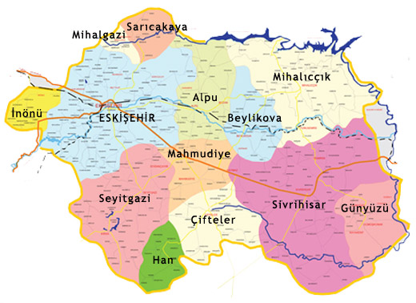

GENEL BİLGİLER

Yüzölçümü: 13.652 km²

Nüfus: 727.849
İl Trafik No: 26

COĞRAFYA

Eskişehir'in topografik yapısını, Sakarya ve Porsuk havzalarındaki düzlükler ile bunları çevreleyen dağlar oluşturur. Havza düzlüklerini kuzeyden Bozdağ, Sündiken sıradağları, batı ve güneyden ise İç Batı Anadolu eşiğinin doğu kenarında yer alan Türkmen Dağı,Yazılıkaya Yaylası ve Emirdağ kuşatır.
ESKİŞEHİR NÜFUS TABLOSU | ŞEHİR | KÖY | TOPLAM
Merkez | 570.825 | 24.332 | 595.157
Çifteler | 11.887 | 5.049 | 16.936
Sivrihisar | 10.293 | 15.113 | 25.406
Alpu | 5.497 | 8.373 | 13.870
Mahmudiye | 5.069 | 4.075 | 9.144
İnönü | 4.316 | 3.267 | 7.583
Mihaliççik | 3.287 | 8.331 | 11.618
Seyitgazi | 3.197 | 14.427 | 17.624
Beylikova | 2.744 | 3.706 | 7.450
Sarıcakaya | 2.508 | 3.416 | 8.924
Günyüzü | 1.824 | 6.311 | 8.135
Mihalgazi | 1.708 | 1.768 | 3.476
Han | 1.298 | 1.228 | 2.526
TOPLAM | 624.453 | 99.396 | 727.849

BİTKİ ÖRTÜSÜ: İlin dörtte birini çam, meşe, gürgen, ardıç, katran ve köknar ağaçlarının oluşturduğu ormanlar teşkil eder. Orman olmayan arazilerde, su kenarlarında söğüt,ahlat ve kavak ağaçlarına rastlanmaktadır.

İKLİMİ: Eskişehir, İç Anadolu Bölgesi'nde olduğundan karasal iklime sahiptir. Yazları sıcak ve kurak,kışları soğuk ve yağışlı geçmektedir.

TARİHÇE
Eskişehir'de (Doryleaum) ilk yerleşim M.Ö.3500 yıllarına dayanır. Şehir Hititlerin, Friglerin, Perslerin, Romalıların, Bizanslıların, Selçukluların ve Osmanlıların hakimiyetine geçmiştir.

Tarım ve Ekonomi: Buğday ve şeker pancarı yetiştirilir. Eskişehir Türkiye demiryollarının en önemli noktasında bulunur. Türkiye’nin en önemli askeri havacılık merkezi olduğundan hızla gelişmiştir. Süs eşyası yapımında kullanılan lüle taşı bu ilde çıkarılır.
Akarsu ve Göller: En önemli akarsuyu Porsuk Çayıdır. Göl bulunmamaktadır.

